ประกวดราคาซื้อโครงการจัดซื้อรถยนต์บรรทุกเครนไฮดรอลิค ติดตั้งดั้ม พร้อมกระเช้าซ่อมไฟฟ้า ด้วยวิธีประกวดราคาอิเล็กทรอนิกส์ (e-bidding)

………………………………………………………..

รายชื่อผู้ซื้อเอกสารด้วยวิธีประกวดราคาอิเล็กทรอนิกส์ (e-bidding)

จำนวน 4 ราย

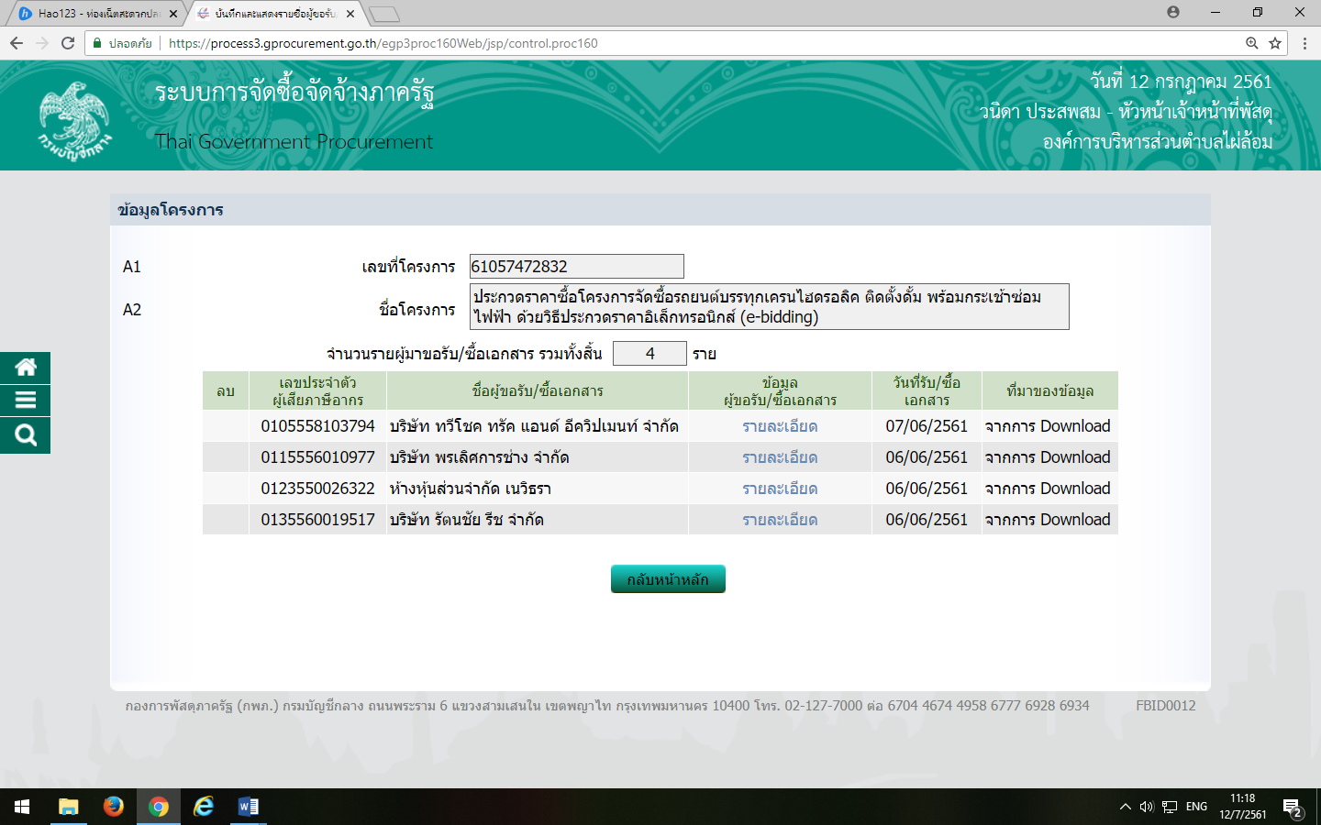

รายชื่อผู้ยื่นเอกสารด้วยวิธีประกวดราคาอิเล็กทรอนิกส์ (e-bidding)

จำนวน 2 ราย

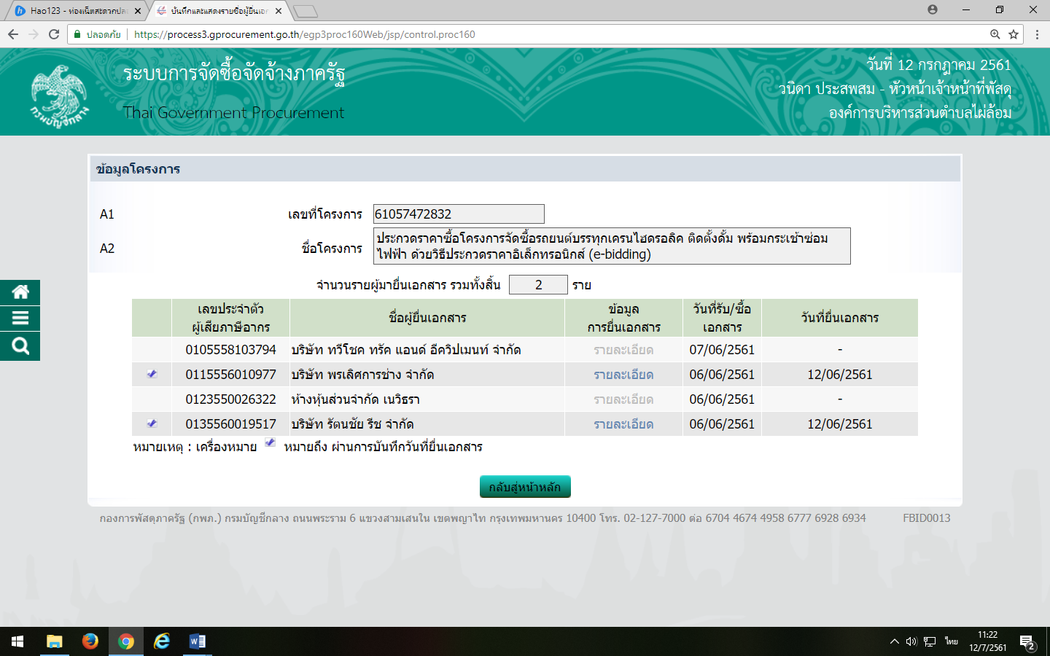

ผลการพิจารณาของคณะกรรมการ

ผ่านการพิจารณา 2 ราย

